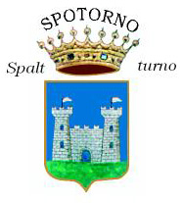
Comune di Noli Comune di Spotorno

L’ Università del Golfo – Nolitre

di Spotorno e Noli

presenta un incontro con la Veterinaria

 Dott.ssa Elena Battaglia



DAL SEMPLICE RAFFREDDORE…
… A PATOLOGIE PIU’ GRAVI



GIOVEDI’ 13 MARZO 2014
ORE 20,30

SCUOLA ELEMENTARE

VIALE EUROPA, 6 – SPOTORNO

INGRESSO LIBERO

